Bài 3. NHỮNG VƯỚNG MẮC PHÁP LUẬT NÀO CÓ THỂ ĐƯỢC TRỢ GIÚP PHÁP LÝ?
Trong đời sống hằng ngày, người dân có thể gặp những vấn đề liên quan đến quyền sử dụng đất, thừa kế, hôn nhân và gia đình, hợp đồng dân sự, khiếu nại hoặc các vụ việc hình sự. Khi phát sinh vướng mắc, người thuộc diện được trợ giúp pháp lý nên chủ động tìm hiểu và liên hệ cơ quan có thẩm quyền để được hướng dẫn.
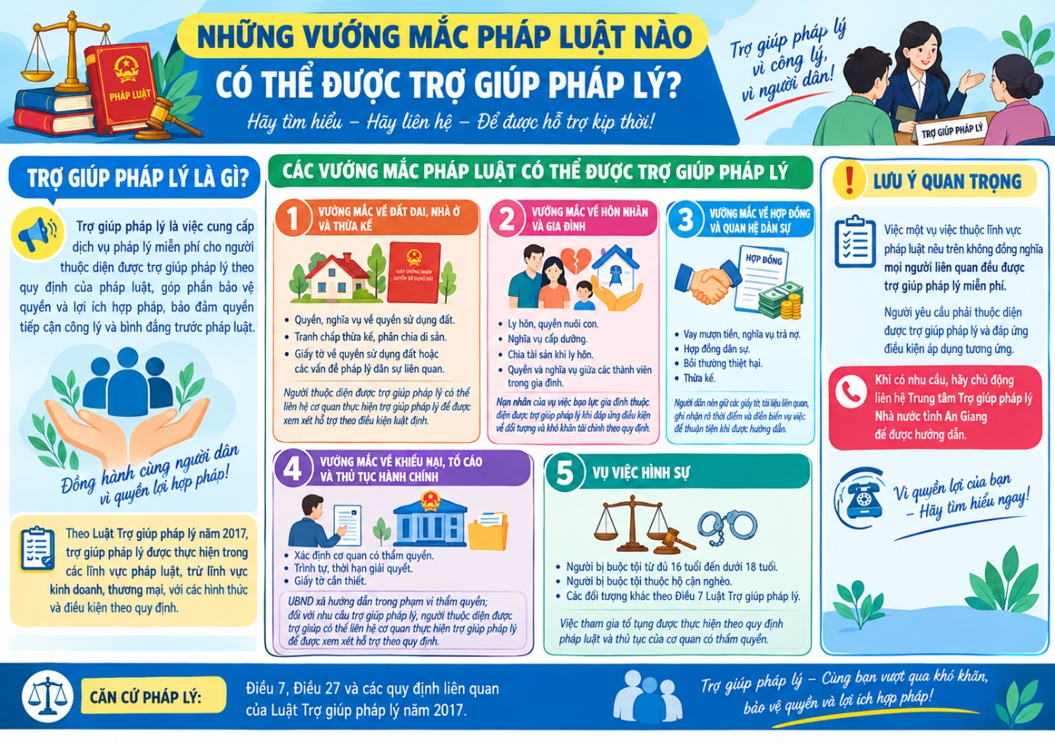
Theo Luật Trợ giúp pháp lý năm 2017, trợ giúp pháp lý được thực hiện trong các lĩnh vực pháp luật, trừ lĩnh vực kinh doanh, thương mại, với các hình thức và điều kiện theo quy định.
1. Vướng mắc về đất đai, nhà ở và thừa kế
Người dân có thể cần được hướng dẫn về quyền, nghĩa vụ liên quan đến quyền sử dụng đất; tranh chấp thừa kế; phân chia di sản; giấy tờ về quyền sử dụng đất hoặc các vấn đề pháp lý dân sự liên quan. Người thuộc diện được trợ giúp pháp lý có thể liên hệ cơ quan thực hiện trợ giúp pháp lý để được xem xét hỗ trợ theo điều kiện luật định.
2. Vướng mắc về hôn nhân và gia đình
Các vấn đề thường gặp gồm ly hôn, quyền nuôi con, nghĩa vụ cấp dưỡng, chia tài sản khi ly hôn, quyền và nghĩa vụ giữa các thành viên trong gia đình. Nạn nhân của vụ việc bạo lực gia đình thuộc diện được trợ giúp pháp lý khi đáp ứng điều kiện về đối tượng và khó khăn tài chính theo quy định pháp luật.
3. Vướng mắc về hợp đồng và quan hệ dân sự
Các tranh chấp về vay mượn tiền, nghĩa vụ trả nợ, hợp đồng dân sự, bồi thường thiệt hại và thừa kế có thể phát sinh trong đời sống. Người dân nên giữ các giấy tờ, tài liệu liên quan, ghi nhận rõ thời điểm và diễn biến vụ việc để thuận tiện khi được hướng dẫn.
4. Vướng mắc về khiếu nại, tố cáo và thủ tục hành chính
Trong quá trình thực hiện thủ tục hành chính hoặc bảo vệ quyền, lợi ích hợp pháp, người dân có thể gặp khó khăn trong việc xác định cơ quan có thẩm quyền, trình tự, thời hạn hoặc giấy tờ cần thiết. UBND xã hướng dẫn trong phạm vi thẩm quyền; đối với nhu cầu trợ giúp pháp lý, người thuộc diện được trợ giúp có thể liên hệ cơ quan thực hiện trợ giúp pháp lý để được xem xét hỗ trợ theo quy định.
5. Vụ việc hình sự
Người thuộc diện được trợ giúp pháp lý trong các trường hợp luật định, như người bị buộc tội từ đủ 16 tuổi đến dưới 18 tuổi, người bị buộc tội thuộc hộ cận nghèo hoặc các đối tượng khác theo Điều 7 Luật Trợ giúp pháp lý, có thể được xem xét hỗ trợ trong vụ việc hình sự. Việc tham gia tố tụng được thực hiện theo quy định pháp luật và thủ tục của cơ quan có thẩm quyền.
Người dân cần nhớ: Việc một vụ việc thuộc lĩnh vực pháp luật nêu trên không đồng nghĩa mọi người liên quan đều được trợ giúp pháp lý miễn phí. Người yêu cầu phải thuộc diện được trợ giúp pháp lý và đáp ứng điều kiện áp dụng tương ứng. Khi có nhu cầu, hãy chủ động liên hệ Trung tâm Trợ giúp pháp lý Nhà nước tỉnh An Giang để được hướng dẫn.
Căn cứ pháp lý: Điều 7, Điều 27 và các quy định liên quan của Luật Trợ giúp pháp lý năm 2017.
QUỲNH ĐAN

